Муниципальное бюджетное дошкольное образовательное учреждение
«Детский сад комбинированного вида №28»
«Для чего нужна пальчиковая гимнастика?»

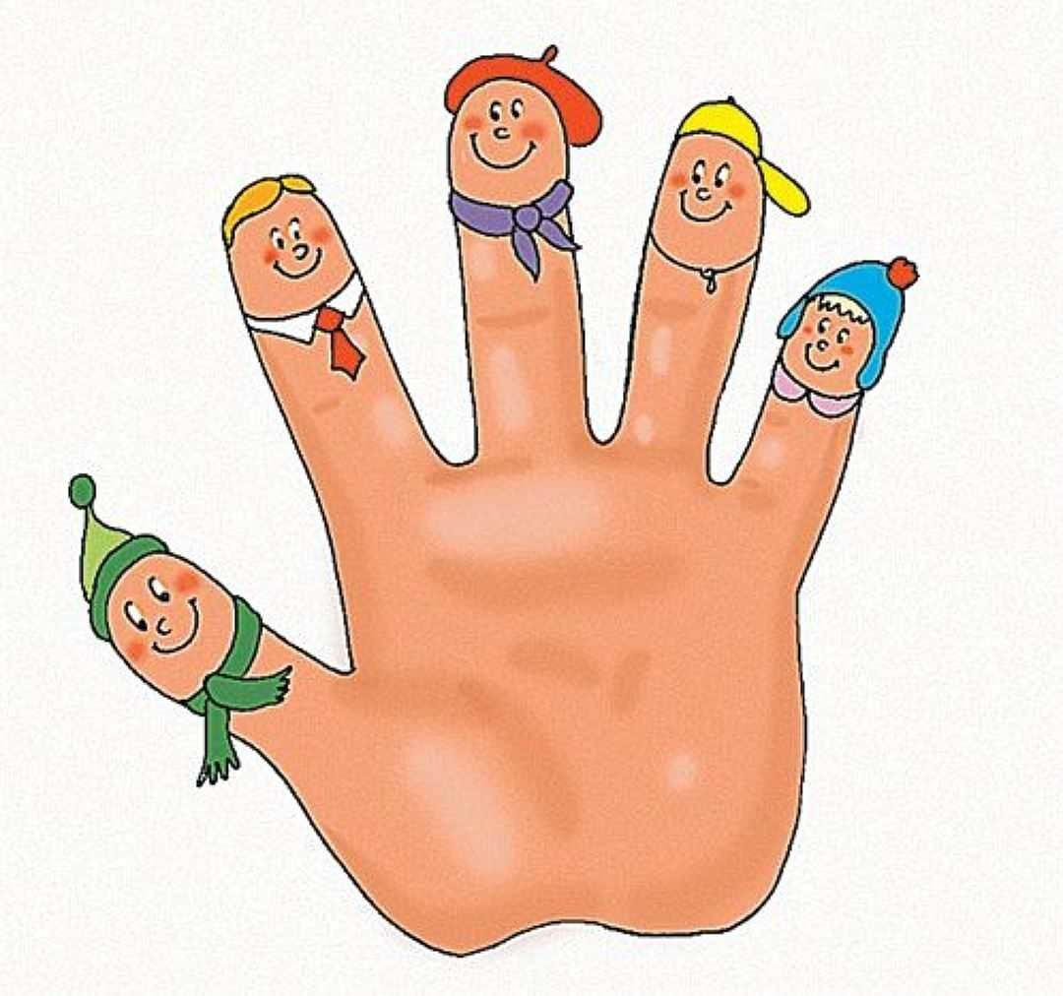

Подготовила: воспитатель
Таушканова Алёна Александровна

г. Снежинск
Уважаемые родители!
Одному известному педагогу В. А.Сухомлинскому принадлежит высказывание: «Ум ребенка находится на кончиках его пальцев».
Движения пальцев и кистей рук ребенка имеют особое развивающее воздействие. Как вы помните, у новорожденного кисти всегда сжаты в кулачки, и если взрослый вкладывает свои указательные пальцы в ладони ребенка, тот их плотно сжимает. Малыша можно даже немного приподнять. Однако эти манипуляции ребенок совершает на рефлекторном уровне, его действия еще не достигли высокого мозгового контроля, который позволяет впоследствии сознательно выполнять движения. Движения пальцев и кистей рук ребенка имеют особое развивающее воздействие. Значение хватательного рефлекса состоит в способности ребенка не выпускать из рук предмет. По мере созревания мозга этот рефлекс переходит в умение хватать и отпускать. Чем чаще у ребенка действует хватательный рефлекс, тем эффективнее происходит эмоциональное и интеллектуальное развитие малыша. Рука имеет самое большое место в коре головного мозга. И именно поэтому словесная речь ребенка начинается, когда движения его пальчиков достигают достаточной точности. Ручки ребенка подготавливают почву для последующего развития речи.
Что происходит, когда ребенок занимается пальчиковой гимнастикой?
1. Выполнение упражнений и ритмических движений пальцами индуктивно приводит к возбуждению в речевых центрах головного мозга и резкому усилению согласованной деятельности речевых зон, что, в конечном итоге, стимулирует развитие речи.
2. Игры с пальчиками создают благоприятный эмоциональный фон, развивают умение подражать взрослому, учат вслушиваться и понимать смысл речи, повышают речевую активность ребёнка.
3. Малыш учится концентрировать своё внимание и правильно его распределять.
4. Если ребёнок будет выполнять упражнения, сопровождая их короткими стихотворными строчками, то его речь станет более чёткой, ритмичной, яркой, и усилится контроль за выполняемыми движениями.
5. Развивается память ребёнка, так как он учится запоминать определённые положения рук и последовательность движений. У малыша развивается воображение и фантазия. Овладев всеми упражнениями, он сможет «рассказывать руками» целые истории.
6. В результате освоения упражнений кисти рук и пальцы приобретут силу, хорошую подвижность и гибкость, а это в дальнейшем облегчит овладение навыком письма.
Начать можно с ежедневного массажа по 2 -3 минуты кистей рук и пальцев:
1. Поглаживать и растирать ладони вверх - вниз;
2. Разминать и растирать каждый палец вдоль, затем поперёк
3. Растирать пальчики спиралевидными движениями.
Пальчиковые игры влияют на пальцевую пластику, руки становятся послушными, что помогает ребенку в выполнении мелких движений, необходимых в рисовании, а в будущем и при письме. А значит, что пальчиковая гимнастика влияет не просто на развитие речи, но и на ее выразительность, формирование творческих способностей.
Пальчиковые игры не только влияют на развитие речи, но прелесть их еще и в том, что они мгновенно переключают внимание малыша с капризов или нервозности на телесные ощущения – и успокаивают. Это прекрасное занятие, когда ребенка больше нечем занять (например, в дороге или в очереди).
Просто прикасаетесь к пальчику и говорите:
«Здравствуй, пальчик, выходи. На Юлю (называете имя своего ребенка) погляди.
Вот твоя ладошка – наклоняйся, крошка. (Касаетесь пальчиком ладошки.)
Вот твоя ладошка – поднимайся, крошка». (Выпрямляете пальчик.)
Затем берете следующий пальчик и повторяете то же самое. И так со всеми десятью.
При помощи пальцев можно инсценировать рифмованные истории, потешки.
1) «Ты, утенок, не пищи, лучше маму поищи» (Сжимание и разжимание пальцев рук)
2) «Водичка, водичка, умой мое личико… .»(Выполнение движений в соответствии с текстом) .
3) Массаж пальцев.
«Мышка мыла мышам лапку, каждый пальчик по порядку.
Вот намылила большой, сполоснув потом водой.
Не забыла и указку, смыв с нее и грязь, и краску.
Средний мылила усердно, самый грязный был, наверно».
Когда все упражнения будут хорошо знакомы, можно выполнять следующие игровые зададим:
1. Запомнить и повторять серию движений по словесной инструкции, начиная с двух движений и заканчивая 3,4 и более.
2. "Рассказывать руками "сказки и маленькие истории.
В заключение хотелось бы отметить, что степень увлечения малыша пальчиковыми играми целиком и полностью зависит от взрослого.
В процессе игр и упражнений на развитие мелкой моторики у детей улучшаются внимание, память, слуховое и зрительное восприятие, воспитывается усидчивость, формируется игровая и учебно-практическая деятельность. А также оказывают стимулирующее влияние на развитие речи. Любые упражнения будут эффективны только при регулярных занятиях. Занимайтесь ежедневно около 5 минут.

Используемая литература:
- О.И. Крупенчук , уроки логопеда "Пальчиковые игры 4 - 7 лет", литера - детям, 2022 г.
- Е.С Анищенкова. Пальчиковая гимнастика для развития речи дошкольников. ООО «Издательство Астрель», 2006
- Кольцова М. М. Ребенок учится говорить. — М.: Просвещение, 1979.
- Овчинникова Т. С. Артикуляционная и пальчиковая гимнастика на занятиях в детском саду. – СПб. : КАРО, 2008. – 64. : ил. – (Серия «Мастер-класс логопеда»).

